Prezime, Ime | Grupa | Matični broj | Elektronička pošta
cerebro | 1.0x. | xxxxxxxx | cerebro@windowslive.com

MENADŽMENT U INŽENJERSTVU
SEMINARSKI RAD

PROJEKTNI PLAN KUPNJE OSOBNOG RAČUNALA

Izjavljujem, pod moralnom odgovornošću, da sam ovaj rad izradio samostalno.

- UVOD
Osobno računalo neophodno je u današnjem životu. Iako se kupnja osobnog računala može činiti kao lagan posao, treba mu pristupiti s povećanom pozornošću te detaljno sagledati sve pretpostavke koje očekujemo od našeg računala. Ako uzmemo u obzir da računalo neće koristiti samo jedna osoba, već primjerice cijela obitelj, moramo posvetiti dodatnu pozornost na određene komponente računala da bi se zadovoljilo uvjetima svih članova obitelj. Otac će primjerice zahtijevati računalo koje ima veliku procesorsku snagu da bi nesmetano mogao obavljati svoj posao od doma, primjerice tablice u MS Excelu, sin će željeti računalo s velikom količinom RAM memorije i najnovijom grafičkom karticom kako bi nesmetano mogao igrati najnovije igrice, dok kći primjerice može tražiti računalo s dobrom zvučnom karticom i velikim monitorom kako bi nesmetano uživala slušajući svoju najomiljeniju glazbu dok se istovremeno dopisuje s nekoliko frendica putem MS Windows Live Messengera. Za majku je najvažnije da ima pristup Internetu kako bi mogla svakodnevno otići pogledati najnovije vijesti iz zemlje i svijeta ili poslati e-mail-ove svojim kolegicama.

- DOSEG PROJEKTA
U okviru dosega projekta treba analizirati što želimo od našeg računala te napraviti kompromis između pojedinih komponenti računalnog sustava i kućnog budžeta s kojim raspolažemo. Tako primjerice ne možemo imati najnoviju grafičku karticu i najnoviji procesor u našem računalu ako nam je kućni budžet ograničen na primjerice 5000,00 kn. Uz samo računalo, potrebno je još uračunali i novac za zvučnike, miša, tipkovnicu, monitor te eventualno printer i/ili skener. Kako bi se smanjili izdaci za računalo, dogovoreno je da će se uzeti jedna od gotovih konfiguracija računala u računalnom centru kao i već predinstalirani operativni sustav.

- ORGANIZACIJSKA STRUKTURA PROJEKTA
Projekti tim ima 4 člana. To su otac, majka, sin i kći. Za voditelja projekta postavljen je otac kao najzrelija i najodgovornija osoba. Međutim, kućnim budžetom upravlja majka te je potrebna suradnja i komunikacija između oca i majke. Nadalje, najveće informatičko znanje ima sin i stoga je potrebno usuglasiti se s njegovim odlukama. Za kćer je najvažnije da dobije računalo i da ima ono što ona od njega očekuje, a to je veliki monitor i dobra zvučna kartica.

- FAZE PROJEKTA
S ciljem što bržeg i učinkovitijeg izvršenja projekta, projekt je podijeljen na četiri faze: pokretanje projekta, prikupljanje informacija, analiza informacija, kraj projekta.

Pokretanje projekta – započinje idejom oca da se kupi osobno računalo koje bi koristila cijela obitelj. Formira se tim kojeg čini cijela obitelj, a čiji je voditelj otac. Definiraju se zahtjevi za komponente računala kao i mogućnost kućnog budžeta.

Prikupljanje informacija – nakon što su se svi članovi tima usuglasili oko komponenti koje računalo treba imati, potrebno je pronaći najpovoljnije računalo. Stoga se kreće u surfanje Internetom i pretraživanjem cjenika lokalnih računalnih centara kao i osobni odlazak u informatički centar po najnoviji katalog i savjet poslodavca.

Analiza informacija – nakon što su prikupljene sve informacija, stvara se konfiguracija računala, definira se okvirna cijena cjelokupnog računalnog sustava, koji uključuje samo računalo, odnosno kućište, monitor, miša, tipkovnicu, zvučnike i printer. Također se vodi računa i o kućnom budžetu kako cijena računalnog sustava ne prekorači budžet.

Kraj projekta – nakon cjelokupne i iscrpne analize i sastavljanja konfiguracije računala na red dolazi i dolazak u računalni centar te kupnja računala, prijevoz računala do kuće/stana i spajanje svih dijelova računala.
- STRUKTURA RASPODIJELJENOG POSLA (WBS)

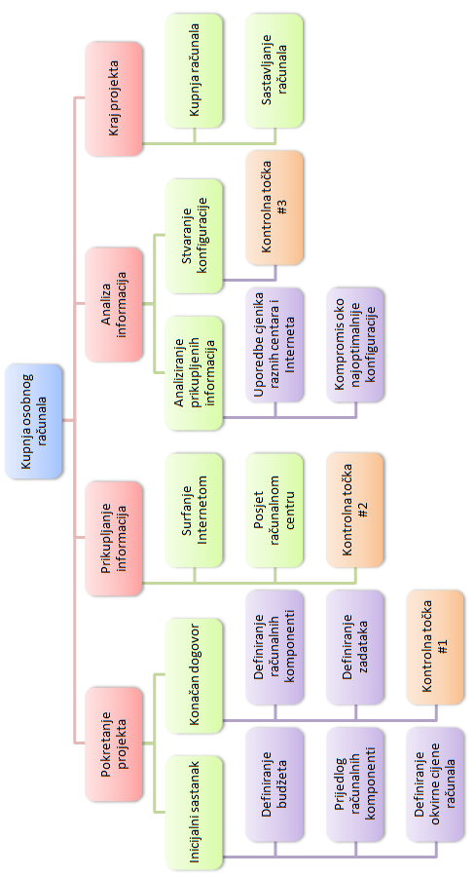

- MATRICA RESURSA

 | OTAC | MAJKA | SIN | KĆER | RESURSI
1.1.1. | + | + | + | + | Olovka, papir
1.1.2. | + | + | + | + | Olovka, papir
1.1.3. | + | + | + | + | Olovka, papir
1.2.1. | + | + | + | + | Olovka, papir
1.2.2. | + | + | + | + | Olovka, papir
2.1. |  |  | + |  | Računalo
2.2. | + |  | + |  | Računalo, katalog
3.1.1. | + |  | + |  | Olovka, papir
3.1.2. | + | + | + | +
3.2 | + | + | + | +
4.1. | + |  | + | +
4.2. |  |  | +

- TRAJANJE AKTIVNOSTI

- Pokretanje projekta (5 dana)
  - Inicijalni sastanak (3 dana)
    - Definiranje budžeta (1 dan)
    - Prijedlog računalnih komponenti (1 dan)
    - Definiranje okvirne cijene računala (1 dan)
  - Konačan dogovor (2 dana)
    - Definiranje računalnih komponenti (1 dan)
    - Definiranje zadataka (1 dan)
- Prikupljanje informacija (5 dana)
  - Surfanje Internetom (3 dana)
  - Posjet računalnom centru (2 dana)
- Analiza informacija (3 dana)
  - Analiziranje prikupljenih informacija (2 dana)
    - Usporedbe cjenika raznih centara i Interneta (1 dan)
    - Kompromis oko najoptimalnije konfiguracije (1 dan)
  - Stvaranje konfiguracije (1 dan)
- Kraj projekta (2 dana)
  - Kupnja računala (1 dan)
  - Sastavljanje računala (1 dan)

- DEFINIRANJE KONTROLNIH TOČAKA
Kontrolna točka #1 – Provjera da li su svi članovi tima shvatili svoja zaduženja
Kontrolna točka #2 – Provjera da li su prikupljene sve potrebne informacije
Kontrolna točka #3 – Provjera da li je konfiguracija napravljena i da li se može ići u realizaciju

- IZRADA GANTOGRAMA

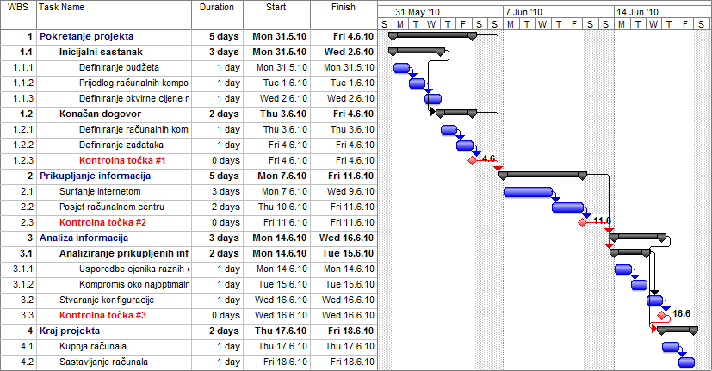

- PRETPOSTAVLJENI RIZICI
U rizike možemo ubrojiti nenadanu smrt određenog člana uže ili šire obitelji zbog kojeg će se projekt obustaviti na određeno vrijeme, kao i eventualno moguće zdravstvene probleme koje mogu zadesiti svakog člana obitelji.

